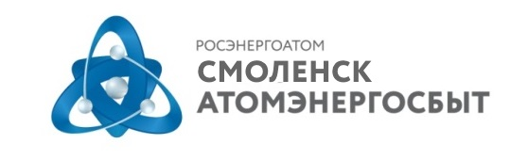 |  | АО «АтомЭнергоСбыт»  Филиал «СмоленскАтомЭнергоСбыт»  Пресс-служба  ул. Памфилова, д. 5, г. Смоленск, 214018  тел: (4812) 68-75-40  e-mail: pressa@smolensk.atomsbt.ru  www.atomsbt.ru
ПРЕСС-РЕЛИЗ
24.02.2016

В Смоленской области начал работать единый телефон для потребителей электрической энергии

«СмоленскАтомЭнергоСбыт» организовал работу единой телефонной линии для приема обращений на всей территории обслуживания.

Позвонив по номеру 8-800-222-11-67, потребители Смоленской области могут получить ответы на вопросы, касающиеся электроснабжения, тарифов на электроэнергию, способов оплаты, замены приборов учета, оказания дополнительных услуг. Звонок по номеру 8-800-222-11-67 для всех абонентов Смоленской области бесплатный – при вызовах со стационарных городских телефонов, а также с мобильных телефонов операторов сотовой связи.

Звонки на единый номер 8-800-222-11-67 принимаются в рабочие дни: понедельник-четверг с 9.00 до 18.00; пятница - с 9.00 до 16.45.

- «СмоленскАтомЭнергоСбыт» является социально ответственной компанией. Мы стремимся обеспечить максимально комфортное обслуживание наших клиентов, предоставляя возможность жителям Смоленской области получить исчерпывающую консультацию у специалистов Гарантирующего поставщика. Организация единого телефонного номера – еще один шаг в этом направлении, - отметил заместитель генерального директора – директор филиала «СмоленскАтомЭнергоСбыт» Александр Медведев.

Обращаем внимание жителей Смоленской области, что по вопросам начисления, оплаты электроэнергии, передачи показаний и получения дополнительной консультации по-прежнему можно обращаться по телефонам, указанным в ежемесячно выставляемом счете «СмоленскАтомЭнергоСбыт».
Организация бесплатного телефонного обслуживания со стороны гарантирующего поставщика на территории Смоленской области выполняется в строгом соответствии с требованиями законодательства Российской Федерации - постановления Правительства РФ № 442 «О функционировании розничных рынков электрической энергии, полном и (или) частичном ограничении режима потребления электрической энергии».
«СмоленскАтомЭнергоСбыт» - филиал АО «АтомЭнергоСбыт», гарантирующего поставщика электроэнергии в Смоленской области, обслуживающий более 12 тыс. юридических лиц и 380 тыс. жителей региона.
АО «АтомЭнергоСбыт» – энергосбытовая компания, работающая в обслуживающая предприятия и частных лиц в Центральном, Северо-Западном, Приволжском, Уральском и Сибирском федеральных округах. В 2015 году АО «АтомЭнергоСбыт» реализовал 15,3 млрд кВт·ч электрической энергии. АО «АтомЭнергоСбыт» является дочерней компанией АО «Концерн Росэнергоатом», входящего с структуру Государственной корпорации по атомной энергии «Росатом».
Пресс-служба филиала «СмоленскАтомЭнергоСбыт»

